简号 J1⑤30：残片（「到□□」）

来源出处
里耶古城一号井第五层出土，原整理号 5-30。
释文、注释：《里耶秦简牍校释》第一卷，第 15 页。
图版、单字字形：秦簡字形庫（www.kaom.net）《里耶1》。

图片
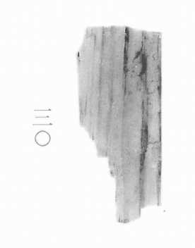
图1 里耶秦简 5-30 实物照片。出处：秦簡字形庫（www.kaom.net）《里耶1》图版。
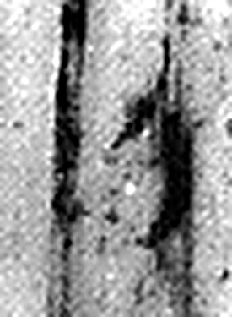 到 至也。从至刀聲。（《说文解字》卷十二·至部）
图2 5-30 逐字字形与本义（共 1 字，按原简文字序）。字形出处：秦簡字形庫（www.kaom.net）《里耶1》；本义出处：《说文解字》大徐本。

释文
〼到□□〼5-30

文字

书法
残片，正面仅存数处笔画。（据图1）

简牍形制
残片。（据图1）

书写方式
墨色淡。（据图1）

美育价值
「到」是文书里最常见的字之一，可惜这片简只剩它一个清楚。

